Java Collection Framework

- Lucru cu Interfete, Implementari si Algoritmi
- Ierarhia de clase bazata pe Collection (defineste o valoare pentru fiecare element) si pe Map (defineste cate o pereche de valori, cheie-valoare pentru fiecare element)

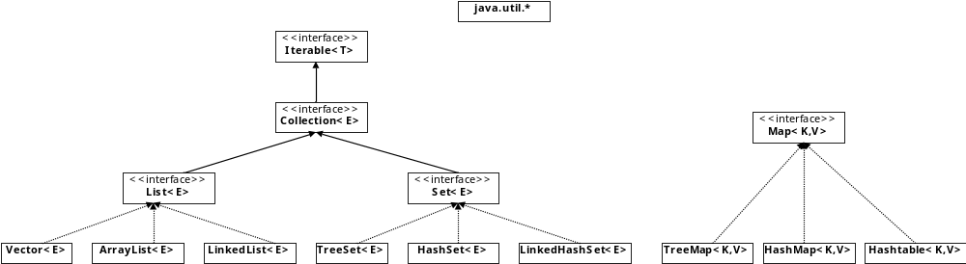

- Lucrul cu JCF presupune lucru cu interfete (interface as type) in loc de lucru cu implementari (cu clase)
- Traversarea se face cu foreach sau iteratori (partial utilizand clasa Enumeration pentru Vector si Hashtable)
  - for(Object o : collection) System.out.println(o);
  - for(Iterator<?> it = collection.iterator(); it.hasNext();) System.out.println(it.next())
- Ordinea obiectelor in Colectii (inclusiv pentru utilizarea algoritmilor de sortare etc) este data de implementarea metodei “compareTo(...)” din interfata Comparable<T> sau utilizarea interfetei Comparator<T> prin implementarea metodei “compare(...)”
- Pentru optimizare se recomanda pentru structurile de tip hash implementarea metodelor mostenite din Object “hashCode()” si “equals(...)”

